CT9759产品规格书（测温标签）
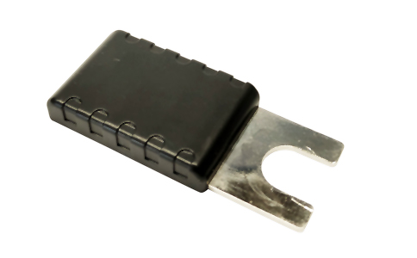
一：产品概述
RFID超高频金属温度检测标签CT9759，专为开关柜母排腔室、电力铜牌等复杂金属环境设计的一款测温标签，具有检测温度范围宽、检测精度高、识别距离远、适合各种金属及非金属表面温度检测应用场合。主要应用于电力物资和重要仪表设备温度实时检测管理、IT资产运行状态监测、IDC机房服务器温度监测、产线温度监测等多种温度检测场合开发。
二：性能参数
型号：CT9759
尺寸：75*34*9mm 重量： 25g
类型 | 无源（可读写）
空中接口协议 | EPC Class1 Gen2; ISO18000-6C
工作频率 | 902-928MHZ 中心频点915MHz
温度检测范围 | -40℃~+150℃ 检测精度误差0.8-3℃
应用表面材料 | 金属和非金属表面
标签基材 | 金属+陶瓷+耐高温塑料
读取距离（手持机） | 手持读取距离：4m以上，（固定在金属上，测试设备为R2000模块手持机，30dbm功率）
读取距离（固定式） | 固定读取距离：6m以上，（固定在金属上，测试设备为IMPINJ R2000读写器，4W EIRP）
数据容量 | TID：128bits EPC：96bits USER区：160bits（前128bits可读写,后32bits只读）
芯片允许读写次数 | 100,000 cycle
工作温度 | -40~150℃
储存温度 | -40~230℃
安装方式 | 卡装
个性化 | 可激光雕刻。
产品颜色 | 黑色
注：
1. 说明书如有变化，请以最新版本为准。
2. 上海营信信息技术有限公司保留最终解释权。

